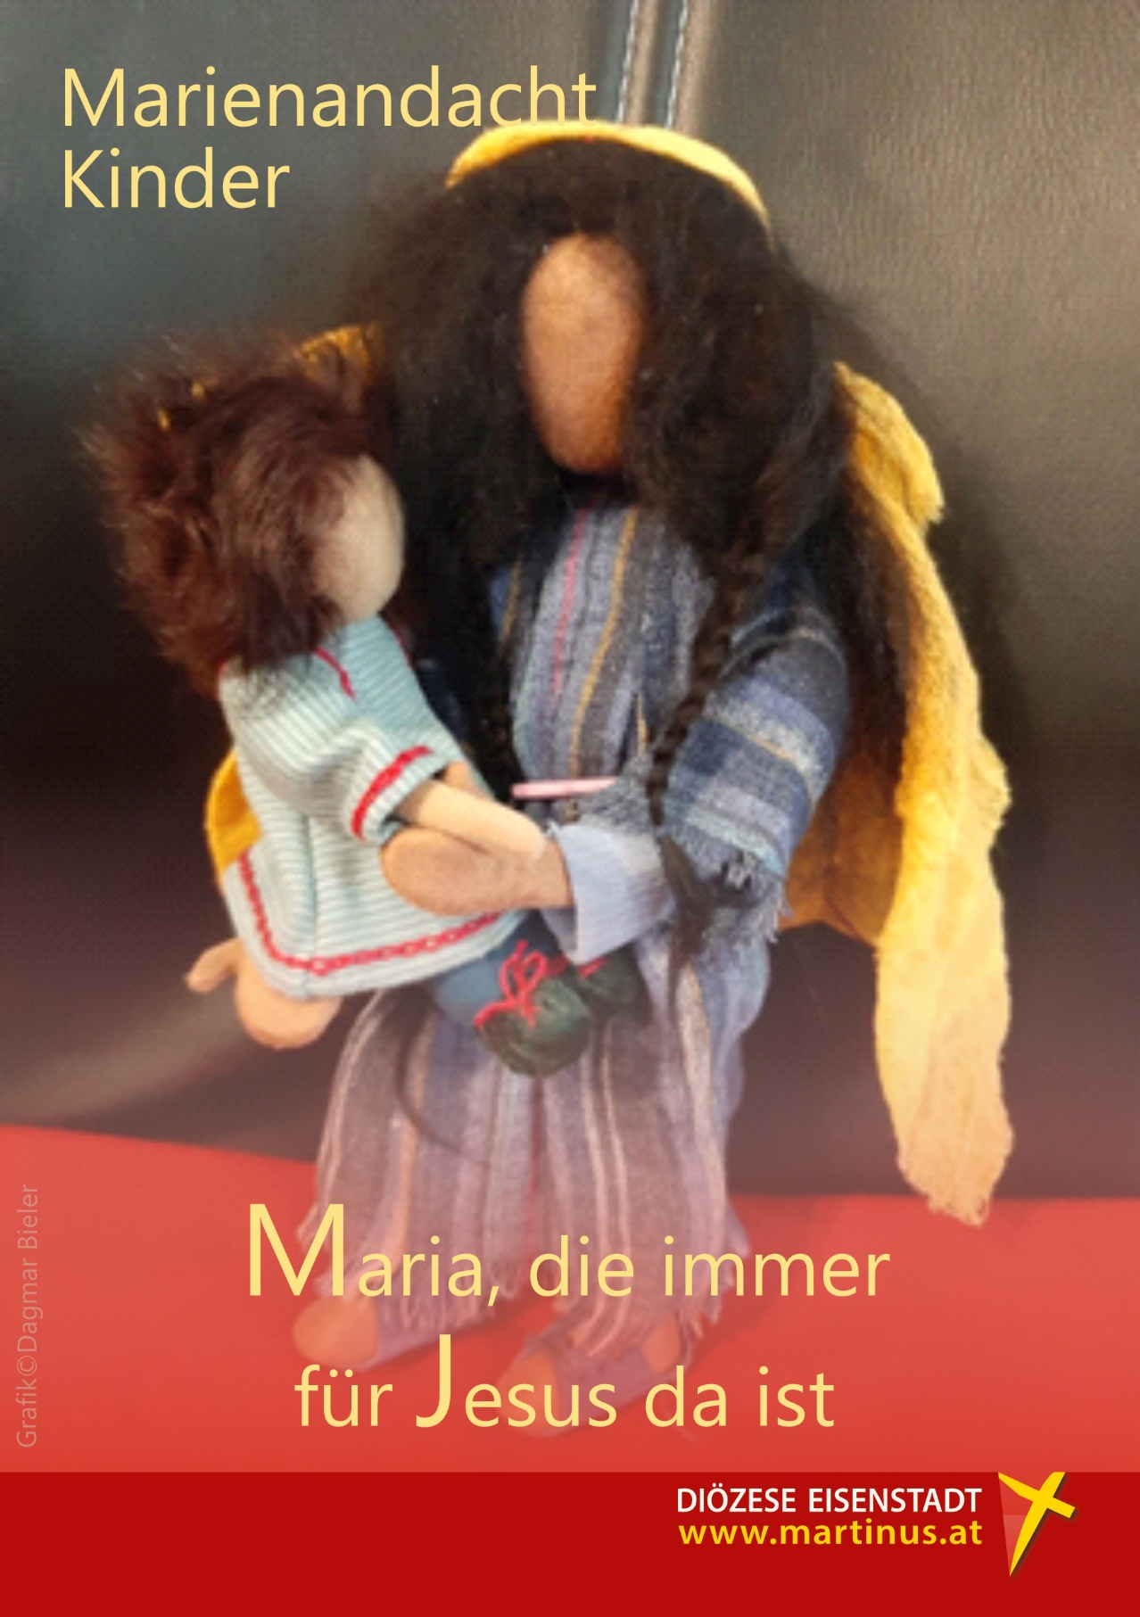
Eröffnung und Kreuzzeichen
Im Mai feiern wir Muttertag. Maria war die Mama von Jesus. Vom ersten Augenblick, als das Herz von Jesus in ihrem Bauch schlug, bis zum letzten Atemzug war sie für ihn da. Maria ist unser Vorbild. Der Monat Mai ist der Monat für Maria, daher feiern wir jedes Jahr um diese Zeit Marienandachten. Wir wollen besonders an Maria denken und sie wertschätzen, denn sie ist auch für uns Mutter und dafür danken wir dem lieben Gott. So beginnen wir:
Im Namen des Vaters und des Sohnes und des Heiligen Geistes. Amen. Amen.

Einstimmung
Heute habe euch Bilder von einem Marienkäfer mitgebracht.
Was hat der Marienkäfer mit der Mutter Gottes zu tun?
Marienkäfer… Ja, du hast es erkannt.
In seinem Namen ist auch der Name von Maria verborgen.
Maria und der Käfer haben viel gemeinsam.
Der Marienkäfer ist sehr nützlich. Er ist unscheinbar und wird oft übersehen, doch er leistet Großes. Sein Panzer macht ihn widerstandsfähig gegen Schmerzen und beschützt ihn.
Bei der Mutter Gottes ist es ähnlich.
Sie unterstützt Jesus von seinem ersten Atemzug an.
Sie ist nie im Vordergrund, sondern vertraut auf Jesus und ist still an seiner Seite.
Sie ist zwar immer da, und doch wird sie übersehen.
Sie erduldet viel Schmerzen, als sie Jesus auf seinem Kreuzweg begleitet und doch ist die Liebe wie ein Schutzpanzer, der sie umhüllt und weitermachen lässt.
Maria verbindet Himmel und Erde – ebenso wie der Marienkäfer.


https://www.youtube.com/watch?v=kbJBjVAOAIM&t=199s
(Video von „Das Bodenpersonal“: Kann Spuren von Glauben erhalten: Warum Marienkäfer – Glücksbringer sind und was sie mit der Gottesmutter zu tun hat.)

Schriftwort nach Lukas 2, 1-9, 11
In Kana in Galiläa fand eine Hochzeit statt und die Mutter von Jesus war dabei. Auch Jesus und seine Jünger waren zur Hochzeit geladen. Als der Wein ausging, sagte Maria zu Jesus: „Sie haben keinen Wein mehr.“ Jesus erwiderte ihr: „Was willst du von mir, Mama. Meine Stunde ist noch nicht gekommen.“ Seine Mutter sagte zu den Dienern: „Was er euch sagt, das tut!“ Es standen dort sechs steinerne Wasserkrüge. Jeder Krug fasste ungefähr hundert Liter. Jesus sagte zu den Dienern: „Füllt die Krüge mit Wasser!“ Und die Diener füllten sie bis zum Rand. Er sagte zu ihnen: „Schöpft jetzt und bringt es dem, der für das Festmahl verantwortlich ist.“ Sie brachten es zum Wirt. Dieser kostete das Wasser, das zu Wein geworden war. Er wusste nicht, woher der Wein kam. Die Diener aber, die das Wasser geschöpft hatten, wussten es. So tat Jesus sein erstes Wunder in Kana in Galiläa, und offenbarte seine Herrlichkeit und Macht und seine Jünger glaubten an ihn.

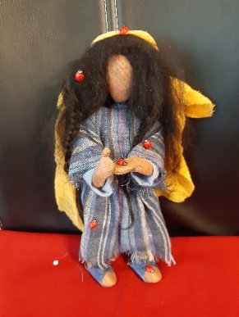
Lobpreis Mariens
Wir wollen Maria und ihr Tun wertschätzen und über sie nachdenken. Bei jedem Lobpreissatz legen wir einen Marienkäfer zur Marienstatue und sagen gemeinsam:
Maria, du bist eine tolle Mutter für Jesus und auch für uns!

- Maria, du hast vom ersten Augenblick, als das Herz von Jesus in deinem Bauch schlug, Ja zu ihm gesagt.
- Maria, du warst immer für Jesus da, und bist auch uns ganz nahe.
- Maria, du hast an Jesus geglaubt und ihm zu seinem ersten Wunder ermutigt. Du glaubst auch an uns.
- Maria, du warst meistens im Verborgenen und warst Rückhalt für Jesus. Auch uns gibst du Halt und Kraft.
- Maria, auch in den schweren Stunden warst du an der Seite von Jesus. Auch uns begleitest du, wenn wir traurig und mutlos sind.
- Maria, du warst stolz auf deinen Sohn und bist auch stolz auf uns.
- Maria, Jesus konnte sich immer auf dich verlassen. Auch wir spüren deinen Schutz.

All diese Marienkäfer rund um die Statue erinnern uns an all die guten Taten und Eigenschaften von der Mutter Gottes. Immer, wenn uns ein Marienkäfer begegnet, wissen wir die Mama von Jesus schaut auch auf uns. Sie verbindet Himmel und Erde und schickt uns den Käfer als Himmelsboten.

Gegrüßet seist du Maria
Gemeinsam wollen wir nun das Gegrüßet seist du Maria in einer modernen Version beten.
Ich grüße dich, Maria. Du hast ein großes Herz und Gott ist stets bei dir. Du bist gesegnet unter den Frauen und gesegnet ist das Baby in deinem Bauch, Jesus. Heilige Maria, Mutter Gottes, bitte für uns alle, denn wir machen Fehler. Bitte für uns heute, morgen und bei unserem letzten Atemzug. Amen.

(Oder singen: https://www.youtube.com/watch?v=J69JstIeERY
von Werner Reischl)

Segen
Fröhlich wie ein Marienkäfer können wir leben, durch die Welt laufen, springen und singen, weil wir wissen, die Gottes Mutter ist auch uns eine gute Mutter und passt auf uns auf.
Mit diesem Wissen, bitten wir nun um den Segen.
Gott, du stellst mir Maria zur Seite. Du lässt mich fröhlich durch die Welt tanzen wie einen Marienkäfer. Du zeigst mir die Wunder von Jesus und umgibst mich mit deiner Hand.
So segne uns alle: Der Vater, der Sohn und der Heilige Gest. Amen.

Lied Segne, du Maria GL 535
Oder „Maria sagt Ja!“
Text und Musik: Stephanie Reitlinger Album: Unglaublich Liederbuch: Unglaublich

